Przelewanki
Proponowane ćwiczenie jest doskonałe nie tylko ze względu na formę, lecz także na wielość pozytywnych aspektów, jakie za sobą niesie
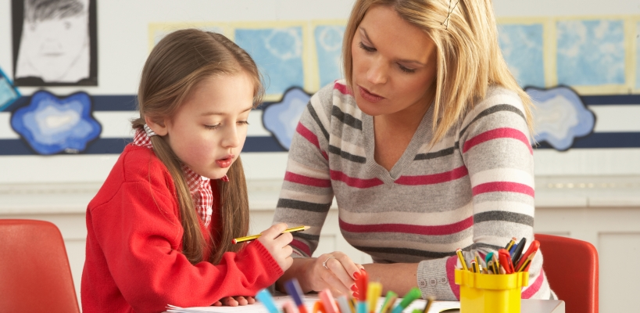

Ćwiczenie "Przelewanki"
Potrzebne materiały:
- szklane naczynia,
- barwnik spożywczy/woda po farbie,
- zakraplacz do oczu,
- czysta woda
Dziecko doskonali bowiem motorykę (chwyt pensetowy), uczy się koncentracji i rozwija wiarę we własne możliwości. Należy przygotować 2 małe szklane naczynia: jedno napełnić wodą do połowy, drugie uprzednio zabarwić barwnikiem spożywczym/farbą. Zadaniem dziecka jest przeniesienie zabarwionej wody za pomocą zakraplacza do oczu do naczynia z czystą wodą. Dziecko jest niezwykle skupione na wykonywaniu zadania, a jednocześnie ma ogromną satysfakcję, gdy osiągnie cel.

